陕西省延安中学2013届高三上学期11月地理试题
第I卷（共44分)
一、选择题(在每小题给出的四个选项中，只有一项是符合题目要求的。每小题4分，共44分。)
2004年10月，中国超级杂交稻第三期目标现场实测结果表明：稻谷结实率达95％以上，每亩高产847公斤，并筛选出适合华南地区种植的两个中国新型香米新品种。这一结果标志着中国超级杂交稻育种研究继续领跑世界。回答1～2题。
1．水稻种植业的区位因素最主要的是
A．地形 B．气候 C．土壤 D．农业技术
2．从材料的分析可知，我国推广超级高产杂交水稻的重要意义是
A．提高粮食总产量 B．提高粮食单位面积产量
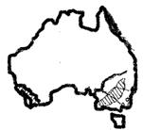
C．发展农业技术 D．提高我国农业的国际地位
3．右图中阴影所表示的农业区域属于（ ）
A．种植园农业 B．商品谷物农业
C．大牧场放牧农业 D．混合农业
y
z
w
距离
① ② ③ ④
运费
x
右图是铁路、水运、公路、管道四种运输方式的示意图，回答4～ 6题。
4．表示管道运输方式的是
A．X B．Y C．Z D．W
5．宜采用铁路运输的距离区间是
A．① B．② C．③ D．④
6．在各种交通运输方式中，承担其他运输方式 之间的周转和联系的运输方式是
A．铁路运输 B．公路运输
C．水路运输 D．管道运输
影响工业区位的因素很多，不同工业部门具有不同的区位指向。回答7～8题。

7.区位宜接近原料产地的是
A、葡萄酒厂、羊毛加工厂、水果罐头厂
B、服装加工厂、羊毛加工厂、水果罐头厂
C、造船厂、飞机制造厂、电子装配厂
D、钢铁厂、时装加工厂、家具厂
8.啤酒厂、家具厂、面包加工厂的区位属于
A、原材料指向型 B、技术指向型
C、劳动力指向型 D、市场指向型

9．小米手机的零部件从世界各地采购的原因不包括
A．零部件运量小 B．采购价格低 C．发挥各地区优势 D．现代化的交通
10．小米手机在各地的销售采取“前店后厂”的模式，即后面是组装工厂，前面是销售店铺。这种销售模式的主导因素是
A．劳动力 B．原料 C．市场 D．技术
联合国气候变化框架公约《京都议定书》一直未取得实质性进展，而美国布什政府却宣布将不执行《京都议定书》，这将使得《京都议定书》成为一纸空文，所以引起了国际社会的震惊和一致谴责。完成11题：
11．《京都议定书》要解决的问题是
A．酸雨 B．氟氯烃等温室气体的排放量
C．二氧化碳的排放量 D．臭氧层破坏

第Ⅱ卷非选择题 （共56分）
二、综合题（共56分）
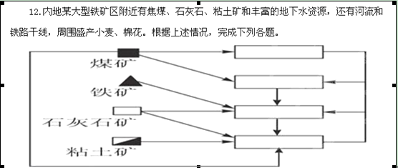
(1)该地将建焦化厂、钢铁厂、发电厂和水泥厂，请把四个工厂填入右图空白处。
(2)该地主导工业部门是________工业。
(3)下列四厂中，与该主要工业联系密切的是
A.重型机械厂B.精密仪表厂 C.造船厂D.纯碱厂
(4)从当地农业需要和综合利用资源方面考虑，该地还将建氮肥厂，其原料供应的有利条件有___ _____。
(5)为了充分利用当地资源，该地还可建立轻工业有________、________等。
13.读下图，回答问题。
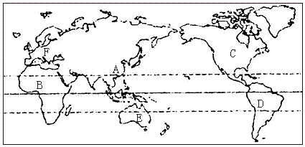

(1)将下列农产品的名称，按图中字母所示的产地填入后面的空格内。
乳制品、小麦、水稻、牛肉、天然橡胶、玉米
A________，B________，C________，D________，E________，F________。
(2)图中人口密集，人地矛盾突出的地区是________(填字母)，该地主要的农业地域类型为________；牧牛业占重要地位的是_______地区。
(3)C、D、E三地区都可以大规模进行商品性生产的共同条件有________和________。
(4)F地气候的重要特征是________，适宜________的生长，________、 和________是影响该地乳畜业生产的两个重要因素。
(5)D、E两地的农业生产对我国畜牧业的发展有什么借鉴意义？

第Ⅱ卷（非选择题 共56分）
12.（共20分）（1）（每空2分，共8分）
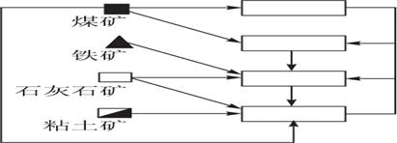
(2) ______ __工业。（2分）
(3) （2分）
(4)从当地农业需要和综合利用资源方面考虑，该地还将建氮肥厂，其原料供应的有利条件有 _ ____。（4分）
(5) _ _______、__ ______等（4分）
13（共36分）(1)（每空1分，共6分）
A___ _____，B___ _____，C____ ____，D_____ ___，E__ ______，F__ ______。
(2) ________(填字母)，该地主要的农业地域类型为____ ____；牧牛业占重要地位的是_______(填字母)地区。（每空2分，共6分）
(3) ____ ____和__ ______。（4分）
(4)F地气候的重要特征是___ _____，适宜_____ ___的生长，
____ ____、 和____ ____是影响该地乳畜业生产的两个重要因素。（10分）
(5)D、E两地的农业生产对我国畜牧业的发展有什么借鉴意义？（10分）

